Государственное бюджетное общеобразовательное учреждение
Самарской области « Школа - интернат №4 для обучающихся с ограниченными
возможностями здоровья городского округа Самара».

Тема занятия: « Сервировка стола к завтраку»

Автор – составитель Сидорская Людмила Анатольевна
Воспитатель

Самара 2021год.
Ходит в белом колпаке,
С поварешкою в руке.
он готовит нам обед,
кашу, щи и винегрет - повар
Где работает повар? И кто такой официант, где он работает? Сегодня мы с вами и поговорим о профессии повара и официанта.
Тема занятия: « Сервировка стола к завтраку»
Цель: Ознакомить и сформировать знания и умения учащихся о правилах сервировки стола к завтраку.
Задачи:
- Обучить культуре поведения за столом.
- Воспитать аккуратность и опрятность.
- Развивать эстетический вкус.
Ход урока
1. Организационный момент.
Проверка готовности учащихся к уроку.
- Изучение нового материала
Беседа с учащимися.
Что такое сервировка. как вы это понимаете
Сегодня на уроке мы с вами поучимся сервировать стол к завтраку и научимся складывать салфетку.
Сервировка – это подготовка и оформление стола для приема пищи.
Основная цель сервировки – создать удобство пользования приборами. Прежде чем сервировать стол надо продумать меню. Так как набор предметов зависит от ассортимента блюд.
1.Вопросы к детям: Какие блюда должен включать в себя завтрак?
- Обычно на завтрак подают горячий напиток: чай, кофе, какао, молоко и т.д.
- И горячее блюдо (каши, омлеты, яичница).
- Так же на завтрак подают: варенье, мед, колбасы, сыр, вареные яйца, соки, булочки, пирожки, хлеб.
2. Какие приборы необходимы при сервировке стола к завтраку?
Что такое приборы.
- Закусочная тарелка, блюдце с чашкой, чайная ложка, вилка, нож.
3.Назовите обязательный предмет сервировки стола?
- Салфетка. - обязательный предмет сервировки стола. Но их надо уметь складывать. Показать 2 вида складывания салфеток.
Стол лучше застелить скатертью. Все предметы расставить так, чтобы было удобно достать. На столе не должно быть лишних предметов.
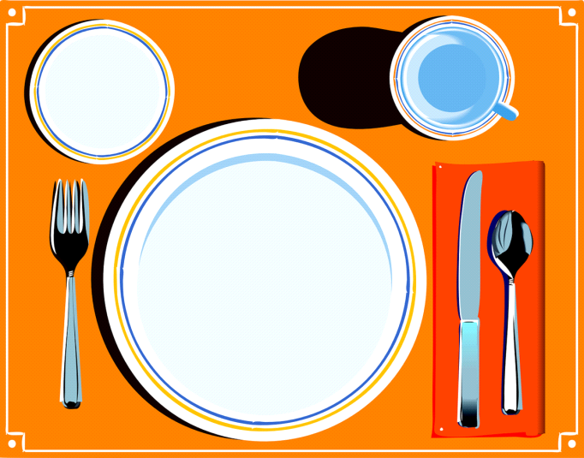
Практическое занятие ,по изготовлению салфетки и сервировки стола.
За столом надо уметь вести себя правильно – это правила этикета, то есть строгий порядок поведения, правильный прием пищи, правильное пользование столовыми приборами
Правило 1
Сидеть за столом надо прямо.
Правило 2
Никогда не бери нож в рот (не ешь с ножа). Легко можно порезать язык.
Правило 3
Если пища застряла в зубах, возьми зубочистку, некрасиво ковырять вилкой в зубах. Вилка для того, чтобы есть!
Правило 4
Котлеты, тефтели, рыбу, ножом не режут.
Правило 5
Если надо резать какое-нибудь кушанье, вилку держат в левой руке, а нож в правой.
Правило 6
По окончании еды нож и вилку положи на тарелку.
Правило 7
Не чавкай, не шлепай губами, не брызгай ложкой, не хлебай жидкость так, чтобы все сидящие за столом слышали.
Есть надо спокойно, не торопясь. Не наклоняйте тарелку к себе. Не разговаривайте с полным набитым пищей ртом.
Предложить учащимся рассказать, как происходит прием гостей в их семье.
Практическое занятие по сервировке стола.
Практическое занятие по складыванию салфеток.
Вопрос детям , для чего нужна салфетка во время еды?
Основное назначение салфетки состоит в том, чтобы предохранить костюм от попадания случайных капель, брызг, крошек. Расположение салфетки на столе может быть разным. Обычно салфетку располагают на закусочной тарелке, или салфетку кладут слева от прибора.

Правило первое: Перед едой салфетку нужно аккуратно развернуть, сложить вдвое и положить изгибом к себе на колени.

Правило второе: Пальцы, случайно испачканные во время еды, осторожно вытирают верхней половиной салфетки, не снимая ее с колен.

Правило третье: Для обтирания губ салфетку берут с колен двумя руками, укорачивают путем перевертывания ее концов в ладони и, приложив середину к губам, промакивают их о верхнюю половину салфетки.

Правило четвертое: По окончании еды салфетку не следует тщательно складывать, пытаясь придать первоначальный вид, а просто аккуратно положить справа от своей тарелки.

Совершенно недопустимо использовать салфетку вместо носового платка или в качестве полотенца для сильно испачканных рук. Не рекомендуется также вешать ее на спинку стула или класть на его сиденье.
Если салфетка случайно упала с колен на пол, не следует огорчаться: попросите дать вам чистую, поскольку пользоваться салфеткой, поднятой с пола, конечно, нельзя. Использование тканевых салфеток производит впечатление большей изысканности, чем бумажных. Но и красивые бумажные салфетки могут создать атмосферу праздника
Подведем итог занятия.
Отгадаем загадки :
Она - основа всей композиции стола. Ложки, салфетки, цветы должны с ней гармонировать. Классический материал для нее - лен, хлопчатобумажные ткани. (Скатерть.)
В настоящее время она бывает различной формы и расцветки. Выполняется из фарфора, стекла, металла и других материалов. (Посуда.)
Как одним словом можно назвать нож, вилку и ложку? (Приборы.)
Накрывая на стол, ее кладут на закусочную тарелку или справа от нее. Бумажные ставят в специальный стакан. (Салфетка.)
Рефлексия:
Что сегодня вы узнали нового на занятии?
Что научились делать на занятии?
Какие знания и навыки вы получили?
Где полученные знания вы можете применить в жизни? О какой профессии мы сегодня говорили--- о профессия повара и официанта.

